ČLOVEK - ODGOVORI

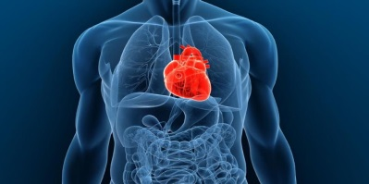
Kakšne so naloge srca, žil in krvi?
- Kri prinaša hrano in kisik do celic in odnaša nerabne snovi.
- Kri teče po žilah, poganja jo srce.
- ARTERIJE (močne žile z debelimi stenami).
VENE (dobro vidne, ker so tik pod površino kože).
KAPILARE (najmanjše in najtanjše žile).
Da je krvožilni sistem sklenjen pomeni, da kri ostaja vedno v žilah in kroži po telesu.
- Srčni utrip se pri telesni aktivnosti poveča, ker mišice potrebujejo več krvi, ki je obogatena s kisikom in hranilnimi snovmi.

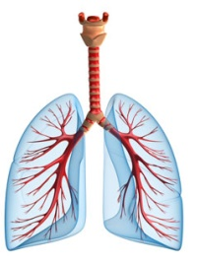
S čim izmenjujemo pline?
- Ko zrak vdihnemo skozi NOSNO ali USTNO ODPRTINO, potuje skozi SAPNIK v
sapnici in nato v levo in desno PLJUČNO KRILO. Sapnici se razvejata v vedno
tanjše sapnice, ki se končajo s pljučnimi mehurčki, kjer se izmenjujeta
kisik in ogljikov dioksid.
- V pljučih se izmenjujeta kisik in ogljikov dioksid.
- Kisik je potreben za življenje.
- Gibanje na svežem zraku, zdrav način življenja (izogibamo se onesnaženemu zraku, redno zračenje prostorov, ne kadimo).
- Pljučni rak, obolenje zob in dlesni, srčno-žilne bolezni, počasna rast ploda pri nosečnicah.

